No.2009-0134
2009/10/15
株式会社 ブリッツ
新商品のご案内



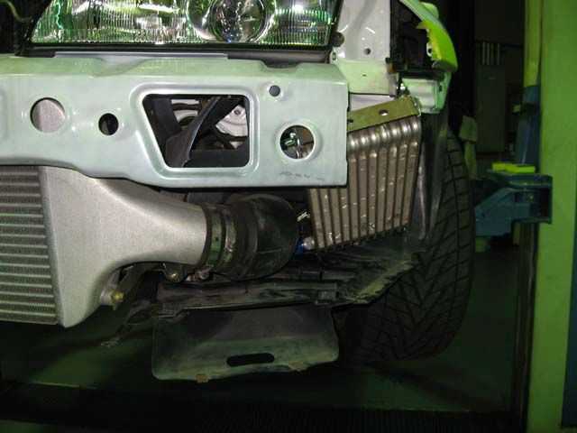
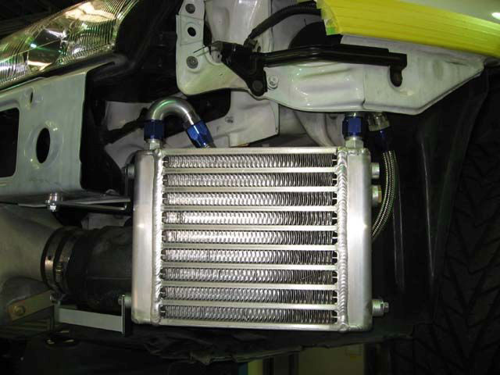

●スタンダードなドロンカップ式コア（TYPE-E）を採用。
●コストパフォーマンスに優れる「RD」。

●大容量・高剛性のサイドタンク式コアを採用。
●放熱量と圧力損失低減を極めた高性能モデル「RS」。
●BNR32用のコアは大容量のTYPE-Dを採用。

※1 BLITZ I/C取付車専用 右フェンダー内
※2 SST車専用、純正SSTクーラー併用（ツインコア仕様）、エアガイド付属

適合車種情報
メーカー  (Maker) | 車 種  (Vehicle) | 年 式  (Model Year) | 型式  (Model) | エンジン型式  (E/G Model) | 備考  (Remarks) | 税込価格  (MSRP w/tax) | コードNo.  (Code No.)
NISSAN | SKYLINE GT-R | 89/08-95/01 | BNR32 | RB26DETT | ※1,※2,※3 | \71,400 | 10269
 |  |  |  |  | ※1,※2,※3 | \102,900 | 10270
※1ニスモ、Vspec未確認
※2アタッチメント部センサー取り付け不可
※3作業性向上の為、BLITZ RACING OIL FILTER B-9271 (φ65×φ65 UNF3/4-16) CodeNo.18700の使用を推奨します
商品情報
商品名  (Product Name) | コアタイプ  (Core Type) | コア取り付け位置  (Core Location) | コードNo.  (Code No.) | JANコード  (JAN Code)
RACING OILCOOLER KIT RD | TYPE-E | 左フェンダー内 | 10269 | 4959094102694
RACING OILCOOLER KIT RS | TYPE-D | 左フェンダー内 | 10270 | 4959094102700
発売日：10月16日（金）

